Niệm Khúc Tháng Tư
Ba mươi tháng tư. Úp mặt mà khóc
Chưa trăm năm. Mà nước mắt khô dòng
Hồn tôi ngơ ngác. Nhìn về phương đông
Đất nước của tôi. Thân yêu! Đã mất!
Ba mươi tháng tư. Lòng đau như cắt
Lưỡi dao cùn cứa mãi. Trái tim khô
Những sợi thần kinh. Mơ mơ hồ hồ
Thành phố chết non. Xóm làng cũng chết
Ba mươi tháng tư. Bọ hung rắn rết
Cắn nát thịt da. Tổ quốc im lìm
Bài quốc-tế-ca. Lưỡi hái gọng kiềm
Ô uế máu tanh. Hồn thiêng dân tộc
Ba mươi tháng tư. Đầu lao xuống dốc
Học thuyết oan khiên. Tư tưởng Mác Lê
Đường tới tương lai. Tăm tối. U mê
Ánh sáng tắt câm. Cuối đường nghiệt ngã
Ba mươi tháng tư. Quê hương xa lạ
Từ Bắc vô Nam. Nhung nhúc côn trùng
Non sông một dải. Chẳng phải của chung
Biển gần đảo xa. Tặng quân xâm lược
Ba mươi tháng tư. Không còn đất nước
Vĩnh biệt lâu rồi. Công Lý Tự Do
Xã nghĩa thiên đàng. Tráo trở quanh co
Đuốc đảng soi đường. Tối tăm đường phố
Ba mươi tháng tư. Lọc lừa nở rộ
Đầu đường xó chợ. Ngơ ngác dân oan
Dân chủ đấu tranh. Tù tội xếp hàng
Nước mắt cạn cùng. Miền Nam nhỏ lệ!
Ba mươi tháng tư. Người đi ra bể
Trời nước mênh mông. Mù mịt bến bờ
Thân xác mẹ già. Phụ nữ em thơ
Thuyền bé mong manh. Mừng thay lũ cá
Ba mươi tháng tư. Thăng hoa dối trá
Bịt miệng nhân dân. Che mắt loài người
Miếng thịt dát vàng.Trộn với máu tươi
Ngu dốt leo thang. U mê cùng đảng
Ba mươi tháng tư. Quê hương một mảng
Cây cỏ cúi đầu. Dân tộc để tang
Tổ quốc thương đau. Lộn ngược thiên đàng
Và một mình tôi. Khô dòng lệ chảy...

Tháng Tư
Tháng tư máu trào lên óc
Tháng tư mưng mủ trong tim
Tháng tư bỗng đầu bạc tóc
Tháng tư oan khuất nỗi niềm
Tháng tư sao đành gãy súng
Tháng tư thành phố khăn tang
Tháng tư buồn dòng lệ chảy
Tháng tư vui nỗi cơ hàn
Tháng tư AK dạo phố
Tháng tư dã thú biết cười
Tháng tư Tự Do xuống hố
Tháng tư Công Lý chết tươi
Tháng tư chồng vô tù ngục
Tháng tư vợ đuổi vào rừng
Tháng tư sắn khoai rủ mục
Tháng tư mẹ nước mắt rưng
Tháng tư tràn ra cửa biển
Tháng tư giông tố trùng khơi
Tháng tư hận ngày quốc biến Tháng tư vang điệu ru Hời…
Tặng Em
Tặng em đôi bốt cũ - đờ sô
Giày đã theo anh chốn sông hồ
Lội rừng băng núi dài năm tháng
Những ngày chiến đấu rất cam go
Tặng em chiếc áo trận màu xanh
Thơm mùi cỏ dại lúc quân hành
Thấm máu, mồ hôi trên chiến tuyến
Chơn Thành - An Lộc đến Khe Sanh
Tặng em thêm một viên đạn đồng
Lún vào da thịt vết sâu nông
Vết thương nay vẫn còn rớm máu
Một sớm quân hành giữa mùa đông
Tặng em luôn vết thương của anh
Nửa thế kỷ qua vẫn chưa lành
Nghe chừng nhức nhối và mưng mủ
Cơ hồ như chưa hết chiến tranh
Tặng em cuốn nhật ký chiến trường
Ghi những ngày mất mát đau thương
Đạn bom thịt da cùng chung sống
Bạn thù trên mảnh đất quê hương
Tặng em thêm ảnh tượng “Tiếc Thương”
Khói hương đâu tá nghĩa trang buồn
Lịch sử chưa đi vào quá khứ
Cúi đầu che giấu giọt lệ tuôn
Anh tặng em đây lá cờ vàng
Lớp lớp anh hùng đã cưu mang
Phất phới tung bay hồn dân tộc
Cờ vàng – màu nắng ấm xuân sang
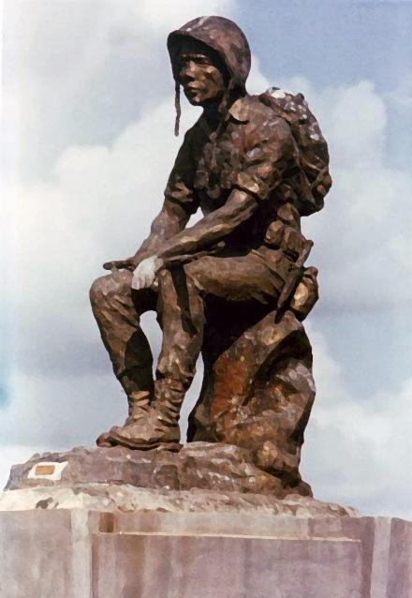
Phong Châu

